Horta Bio… em casa
Ficha de Registo
Identificação da planta escolhida
Nome comum da espécie:  Feijão Vermelho | Nome científico:  Phaseolus vulgaris
Quando colocaste a semente na terra?
Atenção: as sementes sem água não germinam! A germinação inicia-se por uma intensa absorção de água.
Data: 6 de maio de 2020.

Quantos dias passaram até ao aparecimento da plântula?
Regista este momento com uma fotografia!
Não te esqueças: A planta “recém-nascida”, precisa de luz para realizar a fotossíntese, é desta forma que produz o seu próprio alimento.

Resposta:
Passados 3 dias já se via o aparecimento da planta.

Registo semanal do desenvolvimento da planta:
Gostaríamos que registasses, se possível, semanalmente, o desenvolvimento da tua planta. Se não se notarem modificações significativas, não necessitas de anotar.

O que podes e deves registar?
Quanto cresceu? Quantas folhas novas? Apareceram ramificações? Apareceu uma florescência, quando? A planta frutificou? A planta ficou com as folhas amareladas? Murchou? Tem parasitas?

Atenção:
Envia para o teu professor, com esta tabela, um conjunto de fotografias que exibam a evolução do crescimento da planta (4 a 8 fotografias).

Semana 1:

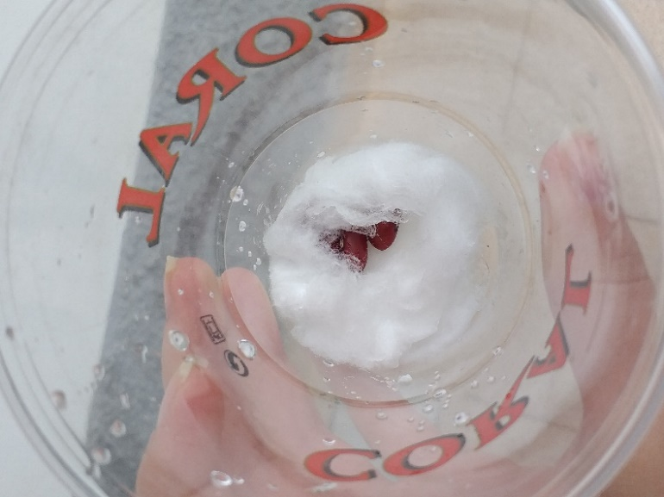
Dia 6 de maio

Semana 1:
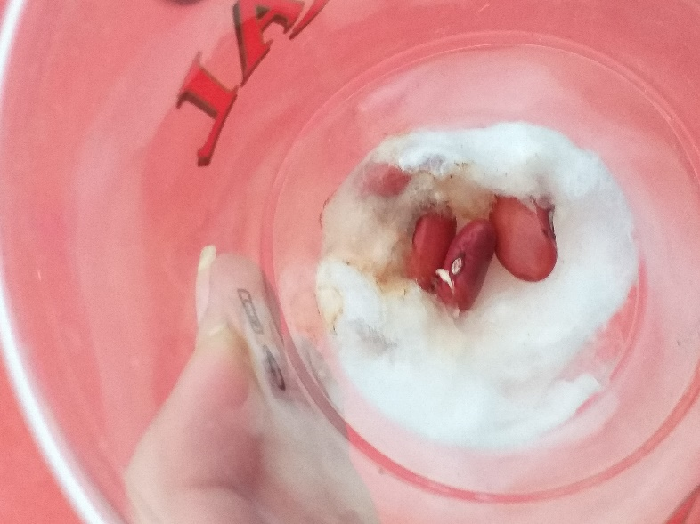
Dia 9 de maio
Semana 2 :
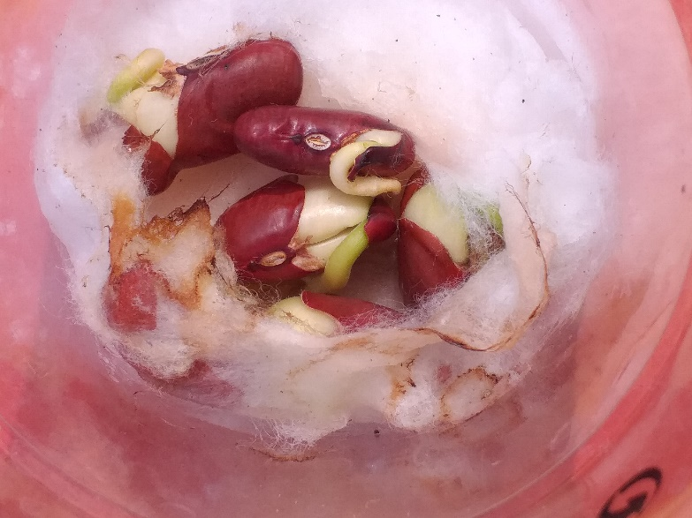
Dia 11 de maio
Semana 3 :
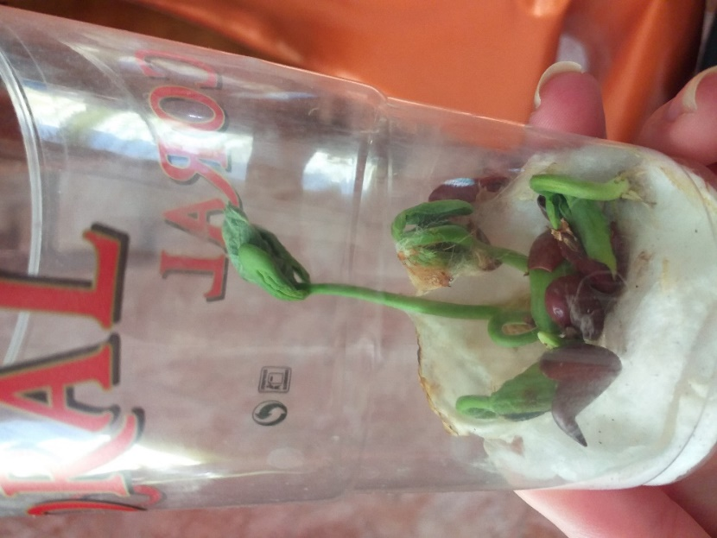
Dia 21 de maio
Por fim…
Descreve-nos como foi feita a sementeira:
A sementeira foi feita com um copo descartável e algodão humidecido no fundo do copo para que pudessemos colocar o feijão.

Como foi realizada a manutenção da tua planta?

A manutenção da planta foi realizada com água 2x/3x por semana até este crescer cerca de 20cm e ser colocado na terra, sendo regado 2x por semana.

Que materiais utilizaste?

Copo de plástico
Algodão
Pá

Trabalho elaborado por: Inês Santos

